 | Física 2  ◐◐◐ Prova 2 – 2º. semestre de 2018 – 27/10/2018
1- Assine seu nome de forma LEGÍVEL na folha do cartão de respostas.  2- Analise sua resposta. Ela faz sentido? Isso poderá ajudá-lo a encontrar erros.  3 - A não ser que seja instruído diferentemente, assinale apenas uma das alternativas de cada questão.  4- A prova consiste em 15 questões objetivas de múltipla escolha.  5 - Marque as respostas das questões no CARTÃO RESPOSTA preenchendo integralmente o círculo (com caneta) referente a sua resposta.  6- A prova deverá ser feita em até 2 horas, portanto seja objetivo nas suas respostas.  7- Não é permitido o uso de calculadora  8- Não é permitido portar celular (mesmo que desligado) durante a prova. O(A) estudante flagrado(a) com o aparelho terá a prova recolhida e ficará com nota zero neste exame.  CASO ALGUMA QUESTÃO SEJA ANULADA, O VALOR DA MESMA SERÁ DISTRIBUÍDO ENTRE AS DEMAIS. |  | 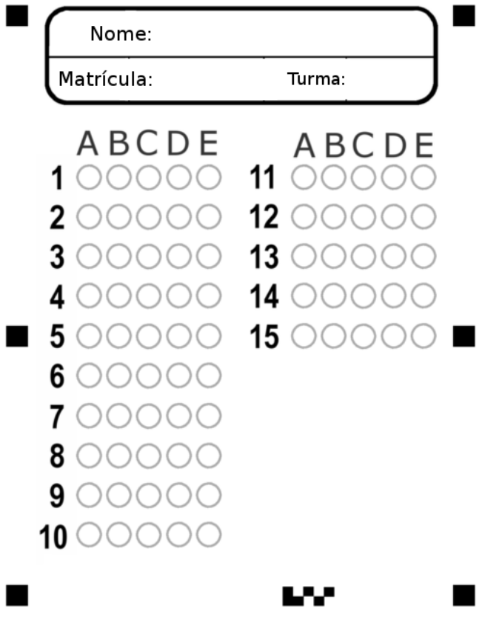


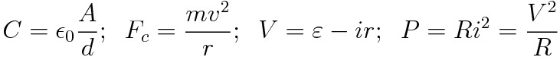

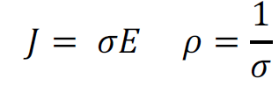
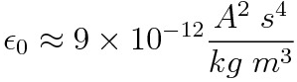

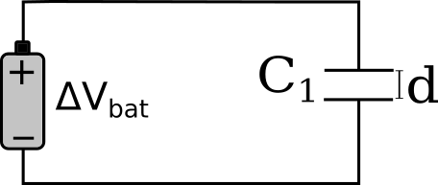
01) Um capacitor de placas paralelas de área A está conectado a uma bateria cuja diferença de potencial é ΔV_{bat}= 6V. As placas do capacitor estão separadas por uma distância d. Sem interromper as conexões, mãos isoladas separam um pouco mais as placas, sendo a nova distância entre elas igual a 3d/2. A carga Q₀ na situação inicial e a carga Q na situação final são, respectivamente

- Q₀= ε₀ A /d e Q = ε₀A 2 /3d
- Q₀= ε₀ A 6/d e Q = ε₀A 4/d
- Q₀= ε₀ A 6/d e Q = ε₀A 2/3d
- Q₀= ε₀ A /d e Q = ε₀A 4/d
- Q₀= ε₀ A 6/d e Q = ε₀A 3/2d

02) Um capacitor, formado por duas placas separadas por uma distância d= 0,10 mm, possui capacitância C₀= 2,3 pF. Este capacitor está ligado a uma bateria de 9,0 V. Uma lâmina de Teflon é introduzida entre as placas, sem desconectar a bateria. O Teflon tem constante dielétrica κ = 2,1 e rigidez dielétrica igual a 6,0 x 10⁷ V/m. Podemos afirmar que

A) A diferença de potencial entre as placas vale = 4,3 V e o capacitor deixará de funcionar.
B) A diferença de potencial entre as placas vale = 19 V e a nova capacitância será 4,8 pF.
C) A diferença de potencial entre as placas vale = 19 V e a nova capacitância será 4,8 pF.
D) A diferença de potencial entre as placas vale = 9,0 V e a nova capacitância será 1,1 pF.
E) A diferença de potencial entre as placas vale = 9,0V e a nova capacitância será 4,8 pF.

03) Uma bateria de 𝓔 = 60 V está conectada a dois capacitores, conforme a figura ao lado. Nesta configuração, a capacitância C₁=12 μF e a carga do capacitor C₂ vale 480 μC. Quanto vale a capacitância do capacitor C₂?
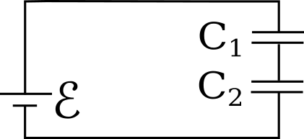
A) 8 μF
B) 12 μF
C) 16 μF
D) 24 μF
E) 48 μF

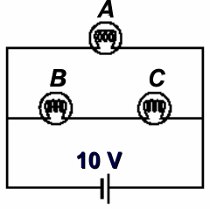
04) No circuito abaixo, considere que as lâmpadas têm a mesma resistência, e que o brilho de cada lâmpada é proporcional à potência dissipada por ela. Como se compara o brilho da lâmpada A com o brilho da lâmpada C?

A) C brilha 2 vezes mais que A.
B) C brilha 4 vezes mais que A.
C) A brilha 4 vezes mais que C.
D) A brilha 2 vezes mais que C.
E) A tem o mesmo brilho que C.

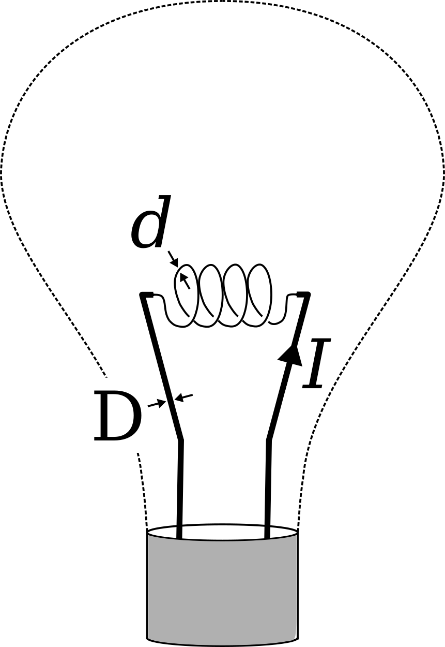
05) O filamento incandescente (de diâmetro d= 0,20 mm) de uma lâmpada é conectado a dois fios mais espessos de diâmetro D = 2,0 mm. Sabendo que quando a lâmpada está acesa a densidade de corrente no fio de diâmetro D vale 5,0 ✕10⁵ A/m², a densidade de corrente no filamento vale
A) 5,0 x 10⁵ A/m²
B) 5,0 x 10⁷ A/m²
C) 5,0 x 10⁹ A/m²
D) 5,0 x 10¹¹ A/m²
E) 5,0 x 10¹³ A/m²

06) Considere um fio de 0,40 mm de diâmetro e de comprimento 30 m. Se uma diferença de potencial de 1,4 V é aplicada a este fio, a corrente que o atravessa é 0,2 A. De acordo com os valores de resistividade (ρ) dado nas alternativas abaixo, de que material é feito o fio?

A) Alumínio ( ρ = 2,8 x10⁻⁸ Ωm)
B) Cobre ( ρ = 1,7 x10⁻⁸ Ωm)
C) Ouro ( ρ = 2,4 x10⁻⁸ Ωm)
D) Ferro ( ρ = 9,7 x10⁻⁸ Ωm)
E) Prata ( ρ = 1,6 x10⁻⁸ Ωm)
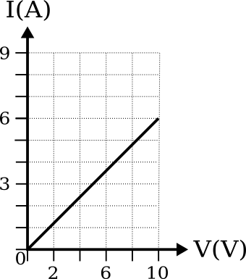
07) A corrente elétrica como função da voltagem em um resistor é representada pelo gráfico ao lado. Qual é o valor aproximado da resistência do resistor?

A) 1,7Ω
B) 1,0Ω
C) 0,9Ω
D) 0,6Ω
E) 0,2Ω

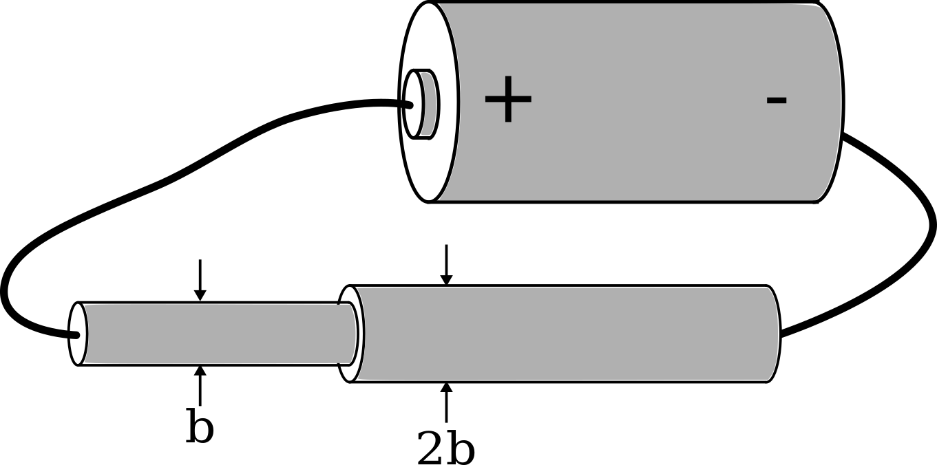
08) Um bastão cilíndrico de cobre de comprimento L e raio b é conectado a outro bastão, também de cobre, de comprimento L e raio 2b, formando um objeto de comprimento 2L, conforme a figura. O objeto é conectado a uma bateria de forma a se estabelecer uma corrente através dele. Como se relacionam as magnitudes dos campos elétricos dentro do fio de raio b e 2b?

A) E_{b} = 4E_{2b} B) 4E_{b} = E_{2b} C) E_{b} = 2E_{2b} D) 2E_{b} = E_{2b} E) E_{b} = E_{2b}

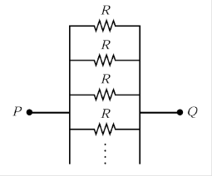
09) O circuito abaixo mostra resistores idênticos de resistência R em paralelo. Uma diferença de potencial é mantida por uma bateria ideal entre os terminais P e Q, de forma que uma corrente I_{R} passa por cada um dos resistores. A medida que resistores idênticos R são adicionados em paralelo ao circuito mostrado abaixo, a resistência equivalente entre os pontos P e Q, e a corrente que atravessa CADA um dos resistores irão, respectivamente:

A) aumentar, diminuir.
B) permanecer a mesma, diminuir.
C) diminuir, aumentar.
D) diminuir, permanecer a mesma.
E) aumentar, aumentar.

10) Dois resistores R₁= 6 Ω e R₂= 12 Ω estão conectados em paralelo um com o outro e um terceiro resistor R₃= 2 Ω em série como na figura. Um amperímetro mede uma corrente elétrica de 3 A através do resistor R₃. Qual é a corrente no resistor de 12 Ω?
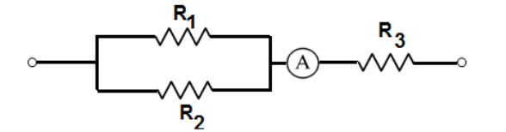
A) 6A
B) 1A
C) 3A
D) 5A
E) 7A

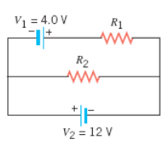
11) Se as correntes nos resistores R₁ e R₂ têm o mesmo valor, I₁ = I₂ = 2A, os valores de R₁ e R₂ são:

A) R₁= 6 Ω e R₂= 6 Ω
B) R₁= 2 Ω e R₂= 2 Ω
C) R₁= 6 Ω e R₂= 4 Ω
D) R₁= 1 Ω e R₂= 6 Ω
E) R₁= 8 Ω e R₂= 6 Ω

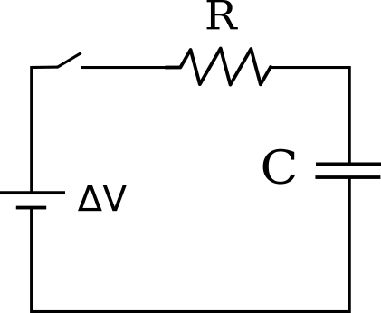
12) Um circuito RC é conectado a uma fonte de tensão DC por meio de uma chave que inicialmente está aberta. A chave é fechada em t = 0 s. Considerando este circuito, qual das seguintes sentenças está CORRETA?

A) O capacitor fica completamente carregado no tempo 𝝉 e a corrente é nula neste instante.
B) A diferença de potencial através do resistor é sempre igual a do capacitor.
C) A diferença de potencial através do resistor é sempre maior que a do capacitor.
D) A diferença de potencial através do capacitor é sempre maior que a do resistor.
E) Quando o capacitor estiver completamente carregado, não haverá corrente elétrica no circuito.

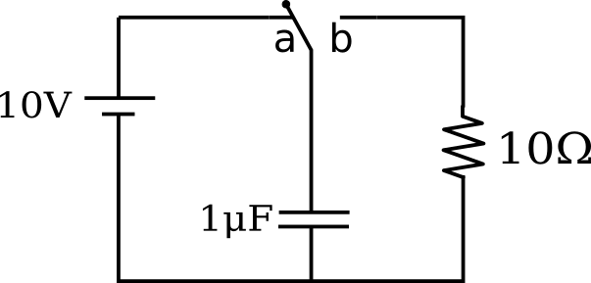
13) O interruptor do circuito abaixo ficou por longo tempo na posição a. Foi trocado para a posição b em t = 0 s.
Qual é a carga no capacitor no tempo t= 20 μs ?

A) 0
B) 0,45 μC
C) 1,4 μC
D) 3,3 μC
E) 9,0 μC

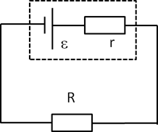
14) Considere uma bateria real de fem ε e de resistência interna r conectada a um resistor R. Em qual das situações abaixo a diferença de potencial nos terminais da bateria é igual a sua fem?
A) Somente quando r = R.
B) Somente quando a bateria fornece uma grande corrente ao circuito.
C) Somente quando a corrente no circuito for zero.
D) Somente quando a resistência interna for maior que R.
E) Somente quando a resistência interna for menor que R.

15) Considere um circuito elétrico constituído por uma bateria ideal de fem 𝜺, duas resistências R₁= 2 k𝛺 e R₂= 3 k𝛺 e um capacitor C de capacitância 4 𝜇F, conforme a figura a seguir. O circuito encontra-se inicialmente aberto (chave S aberta), com o capacitor totalmente descarregado. A chave S é então fechada e após um longo tempo, o capacitor acumula uma carga de 24,0 𝜇C. Quanto vale a fem da bateria?
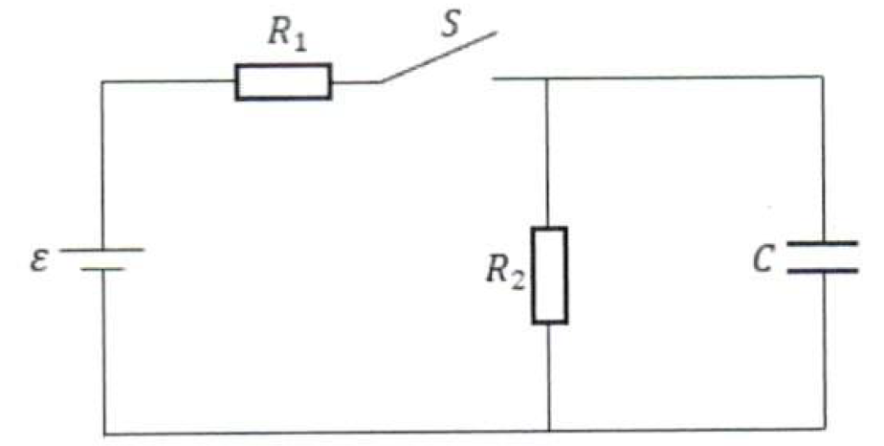
A) 24 V
B) 6 V
C) 8 V
D) 4 V
E) 10 V

Física 2
◑◑◑ Prova 2 – 2º. semestre de 2018 – 27/10/2018
1- Assine seu nome de forma LEGÍVEL na folha do cartão de respostas.
2- Analise sua resposta. Ela faz sentido? Isso poderá ajudá-lo a encontrar erros.
3 - A não ser que seja instruído diferentemente, assinale apenas uma das alternativas de cada questão.
4- A prova consiste em 15 questões objetivas de múltipla escolha.
5 - Marque as respostas das questões no CARTÃO RESPOSTA preenchendo integralmente o círculo (com caneta) referente a sua resposta.
6- A prova deverá ser feita em até 2 horas, portanto seja objetivo nas suas respostas.
7- Não é permitido o uso de calculadora
8- Não é permitido portar celular (mesmo que desligado) durante a prova. O(A) estudante flagrado(a) com o aparelho terá a prova recolhida e ficará com nota zero neste exame.
CASO ALGUMA QUESTÃO SEJA ANULADA, O VALOR DA MESMA SERÁ DISTRIBUÍDO ENTRE AS DEMAIS.

01) Um capacitor de placas paralelas de área A está conectado a uma bateria cuja diferença de potencial é ΔV_{bat}= 6V. As placas do capacitor estão separadas por uma distância d. Sem interromper as conexões, mãos isoladas separam um pouco mais as placas, sendo a nova distância entre elas igual a 3d/2. A carga Q₀ na situação inicial e a carga Q na situação final são, respectivamente

- Q₀= ε₀ A 6/d e Q = ε₀A 4/d
- Q₀= ε₀ A /d e Q = ε₀A 2 /3d
- Q₀= ε₀ A 6/d e Q = ε₀A 2/3d
- Q₀= ε₀ A /d e Q = ε₀A 4/d
- Q₀= ε₀ A 6/d e Q = ε₀A 3/2d

02) Um capacitor, formado por duas placas separadas por uma distância d= 0,10 mm, possui capacitância C₀= 2,3 pF. Este capacitor está ligado a uma bateria de 9,0 V. Uma lâmina de Teflon é introduzida entre as placas, sem desconectar a bateria. O Teflon tem constante dielétrica κ = 2,1 e rigidez dielétrica igual a 6,0 x 10⁷ V/m. Podemos afirmar que

A) A diferença de potencial entre as placas vale = 4,3 V e o capacitor deixará de funcionar.
B) A diferença de potencial entre as placas vale = 19 V e a nova capacitância será 4,8 pF.
C) A diferença de potencial entre as placas vale = 19 V e a nova capacitância será 4,8 pF.
D) A diferença de potencial entre as placas vale = 9,0V e a nova capacitância será 4,8 pF.
E) A diferença de potencial entre as placas vale = 9,0 V e a nova capacitância será 1,1 pF.

03) Uma bateria de 𝓔 = 60 V está conectada a dois capacitores, conforme a figura ao lado. Nesta configuração, a capacitância C₁=12 μF e a carga do capacitor C₂ vale 480 μC. Quanto vale a capacitância do capacitor C₂?
A) 8 μF
B) 12 μF
C) 24 μF
D) 16 μF
E) 48 μF

04) No circuito abaixo, considere que as lâmpadas têm a mesma resistência, e que o brilho de cada lâmpada é proporcional à potência dissipada por ela. Como se compara o brilho da lâmpada A com o brilho da lâmpada C?

A) C brilha 2 vezes mais que A.
B) A brilha 4 vezes mais que C.
C) C brilha 4 vezes mais que A.
D) A brilha 2 vezes mais que C.
E) A tem o mesmo brilho que C.

05) O filamento incandescente (de diâmetro d= 0,20 mm) de uma lâmpada é conectado a dois fios mais espessos de diâmetro D = 2,0 mm. Sabendo que quando a lâmpada está acesa a densidade de corrente no fio de diâmetro D vale 5,0 ✕10⁵ A/m², a densidade de corrente no filamento vale
A) 5,0 x 10⁷ A/m²
B) 5,0 x 10⁵ A/m²
C) 5,0 x 10⁹ A/m²
D) 5,0 x 10¹¹ A/m²
E) 5,0 x 10¹³ A/m²

06) Considere um fio de 0,40 mm de diâmetro e de comprimento 30 m. Se uma diferença de potencial de 1,4 V é aplicada a este fio, a corrente que o atravessa é 0,2 A. De acordo com os valores de resistividade (ρ) dado nas alternativas abaixo, de que material é feito o fio?

A) Prata ( ρ = 1,6 x10⁻⁸ Ωm)
B) Cobre ( ρ = 1,7 x10⁻⁸ Ωm)
C) Ouro ( ρ = 2,4 x10⁻⁸ Ωm)
D) Ferro ( ρ = 9,7 x10⁻⁸ Ωm)
E) Alumínio ( ρ = 2,8 x10⁻⁸ Ωm)
07) A corrente elétrica como função da voltagem em um resistor é representada pelo gráfico ao lado. Qual é o valor aproximado da resistência do resistor?

A) 0,2Ω
B) 0,6Ω
C) 0,9Ω
D) 1,0Ω
E) 1,7Ω

08) Um bastão cilíndrico de cobre de comprimento L e raio b é conectado a outro bastão, também de cobre, de comprimento L e raio 2b, formando um objeto de comprimento 2L, conforme a figura. O objeto é conectado a uma bateria de forma a se estabelecer uma corrente através dele. Como se relacionam as magnitudes dos campos elétricos dentro do fio de raio b e 2b?

A) E_{b} = E_{2b} B) 4E_{b} = E_{2b} C) E_{b} = 2E_{2b} D) 2E_{b} = E_{2b} E) E_{b} = 4E_{2b}

09) O circuito abaixo mostra resistores idênticos de resistência R em paralelo. Uma diferença de potencial é mantida por uma bateria ideal entre os terminais P e Q, de forma que uma corrente I_{R} passa por cada um dos resistores. A medida que resistores idênticos R são adicionados em paralelo ao circuito mostrado abaixo, a resistência equivalente entre os pontos P e Q, e a corrente que atravessa CADA um dos resistores irão, respectivamente:

A) aumentar, diminuir.
B) permanecer a mesma, diminuir.
C) diminuir, permanecer a mesma.
D) diminuir, aumentar.
E) aumentar, aumentar.

10) Dois resistores R₁= 6 Ω e R₂= 12 Ω estão conectados em paralelo um com o outro e um terceiro resistor R₃= 2 Ω em série como na figura. Um amperímetro mede uma corrente elétrica de 3 A através do resistor R₃. Qual é a corrente no resistor de 12 Ω?
A) 1A
B) 6A
C) 3A
D) 5A
E) 7A

11) Se as correntes nos resistores R₁ e R₂ têm o mesmo valor, I₁ = I₂ = 2A, os valores de R₁ e R₂ são:

A) R₁= 6 Ω e R₂= 6 Ω
B) R₁= 2 Ω e R₂= 2 Ω
C) R₁= 6 Ω e R₂= 4 Ω
D) R₁= 8 Ω e R₂= 6 Ω
E) R₁= 1 Ω e R₂= 6 Ω

12) Um circuito RC é conectado a uma fonte de tensão DC por meio de uma chave que inicialmente está aberta. A chave é fechada em t = 0 s. Considerando este circuito, qual das seguintes sentenças está CORRETA?

A) O capacitor fica completamente carregado no tempo 𝝉 e a corrente é nula neste instante.
B) A diferença de potencial através do resistor é sempre igual a do capacitor.
C) Quando o capacitor estiver completamente carregado, não haverá corrente elétrica no circuito.
D) A diferença de potencial através do resistor é sempre maior que a do capacitor.
E) A diferença de potencial através do capacitor é sempre maior que a do resistor.

13) O interruptor do circuito abaixo ficou por longo tempo na posição a. Foi trocado para a posição b em t = 0 s.
Qual é a carga no capacitor no tempo t= 20 μs ?

A) 0
B) 1,4 μC
C) 0,45 μC
D) 3,3 μC
E) 9,0 μC

14) Considere uma bateria real de fem ε e de resistência interna r conectada a um resistor R. Em qual das situações abaixo a diferença de potencial nos terminais da bateria é igual a sua fem?
A) Somente quando r = R.
B) Somente quando a corrente no circuito for zero.
C) Somente quando a bateria fornece uma grande corrente ao circuito.
D) Somente quando a resistência interna for maior que R.
E) Somente quando a resistência interna for menor que R.

15) Considere um circuito elétrico constituído por uma bateria ideal de fem 𝜺, duas resistências R₁= 2 k𝛺 e R₂= 3 k𝛺 e um capacitor C de capacitância 4 𝜇F, conforme a figura a seguir. O circuito encontra-se inicialmente aberto (chave S aberta), com o capacitor totalmente descarregado. A chave S é então fechada e após um longo tempo, o capacitor acumula uma carga de 24,0 𝜇C. Quanto vale a fem da bateria?
A) 24 V
B) 6 V
C) 8 V
D) 10 V
E) 4 V

Física 2
◐◐◑ Prova 2 – 2º. semestre de 2018 – 27/10/2018
1- Assine seu nome de forma LEGÍVEL na folha do cartão de respostas.
2- Analise sua resposta. Ela faz sentido? Isso poderá ajudá-lo a encontrar erros.
3 - A não ser que seja instruído diferentemente, assinale apenas uma das alternativas de cada questão.
4- A prova consiste em 15 questões objetivas de múltipla escolha.
5 - Marque as respostas das questões no CARTÃO RESPOSTA preenchendo integralmente o círculo (com caneta) referente a sua resposta.
6- A prova deverá ser feita em até 2 horas, portanto seja objetivo nas suas respostas.
7- Não é permitido o uso de calculadora
8- Não é permitido portar celular (mesmo que desligado) durante a prova. O(A) estudante flagrado(a) com o aparelho terá a prova recolhida e ficará com nota zero neste exame.
CASO ALGUMA QUESTÃO SEJA ANULADA, O VALOR DA MESMA SERÁ DISTRIBUÍDO ENTRE AS DEMAIS.

01) Um capacitor de placas paralelas de área A está conectado a uma bateria cuja diferença de potencial é ΔV_{bat}= 6V. As placas do capacitor estão separadas por uma distância d. Sem interromper as conexões, mãos isoladas separam um pouco mais as placas, sendo a nova distância entre elas igual a 3d/2. A carga Q₀ na situação inicial e a carga Q na situação final são, respectivamente

- Q₀= ε₀ A /d e Q = ε₀A 2 /3d
- Q₀= ε₀ A 6/d e Q = ε₀A 2/3d
- Q₀= ε₀ A 6/d e Q = ε₀A 4/d
- Q₀= ε₀ A /d e Q = ε₀A 4/d
- Q₀= ε₀ A 6/d e Q = ε₀A 3/2d

02) Um capacitor, formado por duas placas separadas por uma distância d= 0,10 mm, possui capacitância C₀= 2,3 pF. Este capacitor está ligado a uma bateria de 9,0 V. Uma lâmina de Teflon é introduzida entre as placas, sem desconectar a bateria. O Teflon tem constante dielétrica κ = 2,1 e rigidez dielétrica igual a 6,0 x 10⁷ V/m. Podemos afirmar que

A) A diferença de potencial entre as placas vale = 9,0V e a nova capacitância será 4,8 pF.
B) A diferença de potencial entre as placas vale = 19 V e a nova capacitância será 4,8 pF.
C) A diferença de potencial entre as placas vale = 19 V e a nova capacitância será 4,8 pF.
D) A diferença de potencial entre as placas vale = 9,0 V e a nova capacitância será 1,1 pF.
E) A diferença de potencial entre as placas vale = 4,3 V e o capacitor deixará de funcionar.

03) Uma bateria de 𝓔 = 60 V está conectada a dois capacitores, conforme a figura ao lado. Nesta configuração, a capacitância C₁=12 μF e a carga do capacitor C₂ vale 480 μC. Quanto vale a capacitância do capacitor C₂?
A) 8 μF
B) 16 μF
C) 12 μF
D) 48 μF
E) 24 μF
04) No circuito abaixo, considere que as lâmpadas têm a mesma resistência, e que o brilho de cada lâmpada é proporcional à potência dissipada por ela. Como se compara o brilho da lâmpada A com o brilho da lâmpada C?

A) C brilha 2 vezes mais que A.
B) C brilha 4 vezes mais que A.
C) A brilha 4 vezes mais que C.
D) A brilha 2 vezes mais que C.
E) A tem o mesmo brilho que C.

05) O filamento incandescente (de diâmetro d= 0,20 mm) de uma lâmpada é conectado a dois fios mais espessos de diâmetro D = 2,0 mm. Sabendo que quando a lâmpada está acesa a densidade de corrente no fio de diâmetro D vale 5,0 ✕10⁵ A/m², a densidade de corrente no filamento vale
A) 5,0 x 10⁵ A/m²
B) 5,0 x 10⁹ A/m²
C) 5,0 x 10¹¹ A/m²
D) 5,0 x 10⁷ A/m²
E) 5,0 x 10¹³ A/m²

06) Considere um fio de 0,40 mm de diâmetro e de comprimento 30 m. Se uma diferença de potencial de 1,4 V é aplicada a este fio, a corrente que o atravessa é 0,2 A. De acordo com os valores de resistividade (ρ) dado nas alternativas abaixo, de que material é feito o fio?

A) Cobre ( ρ = 1,7 x10⁻⁸ Ωm)
B) Alumínio ( ρ = 2,8 x10⁻⁸ Ωm)
C) Ouro ( ρ = 2,4 x10⁻⁸ Ωm)
D) Ferro ( ρ = 9,7 x10⁻⁸ Ωm)
E) Prata ( ρ = 1,6 x10⁻⁸ Ωm)
07) A corrente elétrica como função da voltagem em um resistor é representada pelo gráfico ao lado. Qual é o valor aproximado da resistência do resistor?

A) 1,0Ω
B) 1,7Ω
C) 0,9Ω
D) 0,6Ω
E0 0,2Ω

08) Um bastão cilíndrico de cobre de comprimento L e raio b é conectado a outro bastão, também de cobre, de comprimento L e raio 2b, formando um objeto de comprimento 2L, conforme a figura. O objeto é conectado a uma bateria de forma a se estabelecer uma corrente através dele. Como se relacionam as magnitudes dos campos elétricos dentro do fio de raio b e 2b?

A) 4E_{b} = E_{2b} B) E_{b} = 4E_{2b} C) E_{b} = 2E_{2b} D) 2E_{b} = E_{2b} E) E_{b} = E_{2b}

09) O circuito abaixo mostra resistores idênticos de resistência R em paralelo. Uma diferença de potencial é mantida por uma bateria ideal entre os terminais P e Q, de forma que uma corrente I_{R} passa por cada um dos resistores. A medida que resistores idênticos R são adicionados em paralelo ao circuito mostrado abaixo, a resistência equivalente entre os pontos P e Q, e a corrente que atravessa CADA um dos resistores irão, respectivamente:

A) aumentar, diminuir.
B) permanecer a mesma, diminuir.
C) diminuir, aumentar.
D) aumentar, aumentar.
E) diminuir, permanecer a mesma.

10) Dois resistores R₁= 6 Ω e R₂= 12 Ω estão conectados em paralelo um com o outro e um terceiro resistor R₃= 2 Ω em série como na figura. Um amperímetro mede uma corrente elétrica de 3 A através do resistor R₃. Qual é a corrente no resistor de 12 Ω?
A) 1A
B) 3A
C) 6A
D) 5A
E) 7A

11) Se as correntes nos resistores R₁ e R₂ têm o mesmo valor, I₁ = I₂ = 2A, os valores de R₁ e R₂ são:

A) R₁= 6 Ω e R₂= 6 Ω
B) R₁= 2 Ω e R₂= 2 Ω
C) R₁= 6 Ω e R₂= 4 Ω
D) R₁= 8 Ω e R₂= 6 Ω
E) R₁= 1 Ω e R₂= 6 Ω

12) Um circuito RC é conectado a uma fonte de tensão DC por meio de uma chave que inicialmente está aberta. A chave é fechada em t = 0 s. Considerando este circuito, qual das seguintes sentenças está CORRETA?

A) Quando o capacitor estiver completamente carregado, não haverá corrente elétrica no circuito.
B) A diferença de potencial através do resistor é sempre igual a do capacitor.
C) A diferença de potencial através do resistor é sempre maior que a do capacitor.
D) A diferença de potencial através do capacitor é sempre maior que a do resistor.
D) O capacitor fica completamente carregado no tempo 𝝉 e a corrente é nula neste instante.

13) O interruptor do circuito abaixo ficou por longo tempo na posição a. Foi trocado para a posição b em t = 0 s.
Qual é a carga no capacitor no tempo t= 20 μs ?

A) 0
B) 9,0 μC
C) 3,3 μC
D) 0,45 μC
E) 1,4 μC

14) Considere uma bateria real de fem ε e de resistência interna r conectada a um resistor R. Em qual das situações abaixo a diferença de potencial nos terminais da bateria é igual a sua fem?
A) Somente quando r = R.
B) Somente quando a bateria fornece uma grande corrente ao circuito.
C) Somente quando a resistência interna for maior que R.
D) Somente quando a corrente no circuito for zero.
E) Somente quando a resistência interna for menor que R.

15) Considere um circuito elétrico constituído por uma bateria ideal de fem 𝜺, duas resistências R₁= 2 k𝛺 e R₂= 3 k𝛺 e um capacitor C de capacitância 4 𝜇F, conforme a figura a seguir. O circuito encontra-se inicialmente aberto (chave S aberta), com o capacitor totalmente descarregado. A chave S é então fechada e após um longo tempo, o capacitor acumula uma carga de 24,0 𝜇C. Quanto vale a fem da bateria?
A) 24 V
B) 8 V
C) 10 V
D) 4 V
E) 6 V

